OA系统作为一体化平台登录网上报销系统、NC系统操作步骤
第一步：登录网报系统更改密码
地址：http://172.16.10.30/yer
注明：OA、NC账号均为：姓名全拼
OA密码默认为：123
NC(网报系统)默认密码为：1

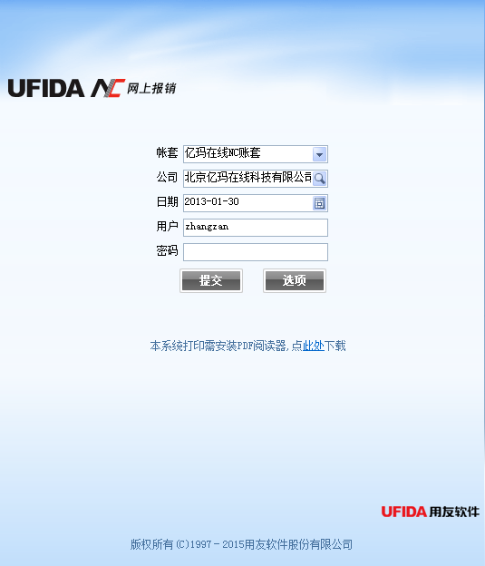

第二步：修改NC（网上报销）系统密码
1.点击设置按钮
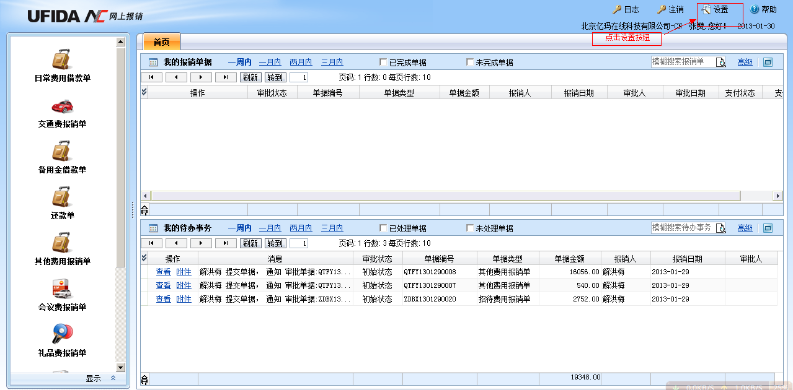
2.选择个人信息展开进去
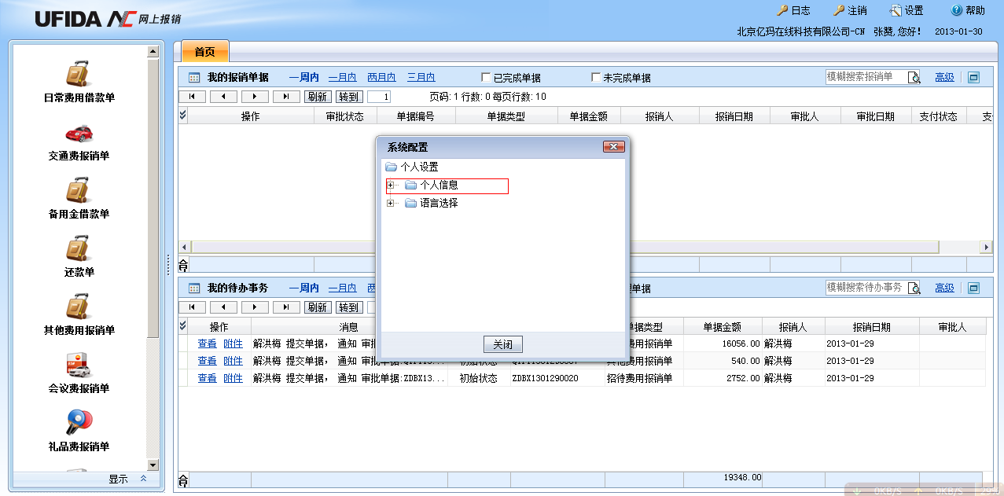

3.个人设置→个人信息→双击修改密码
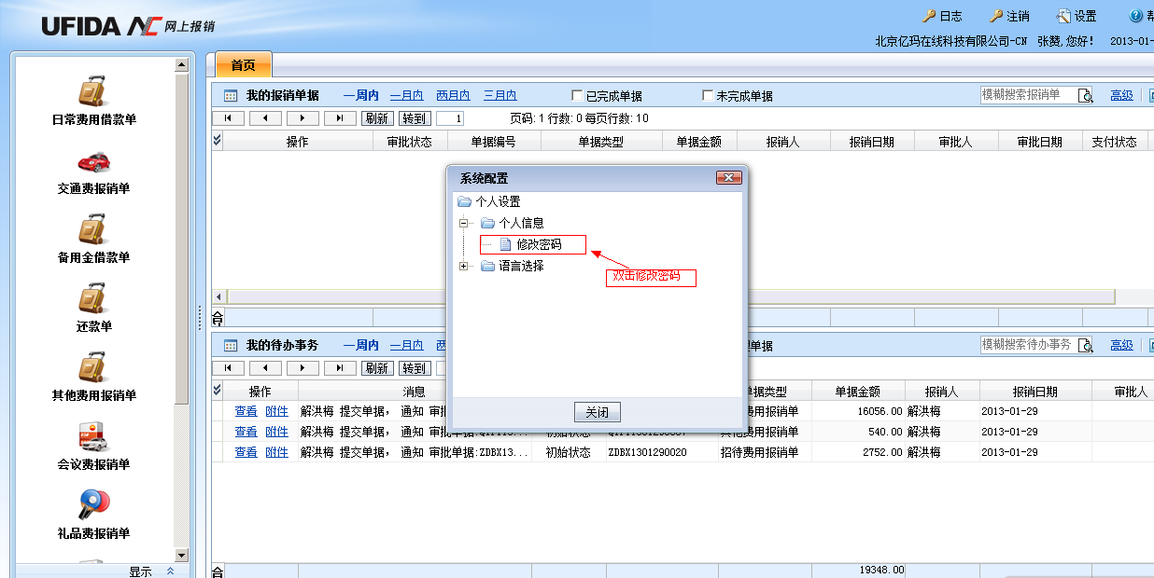
第三步：登录OA系统
地址：http://122.49.4.97:9090 或者 http://oa.com.cn


第四步：修改OA登录密码
1.个人设置→个人信息修改
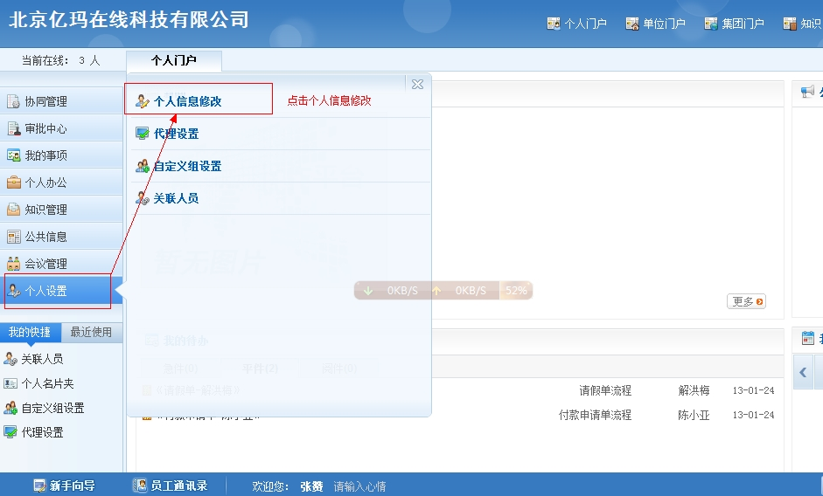
2. 进入个人信息修改→用户密码修改
注明：把OA 新密码修改跟NC（网报系统登录密码一致）
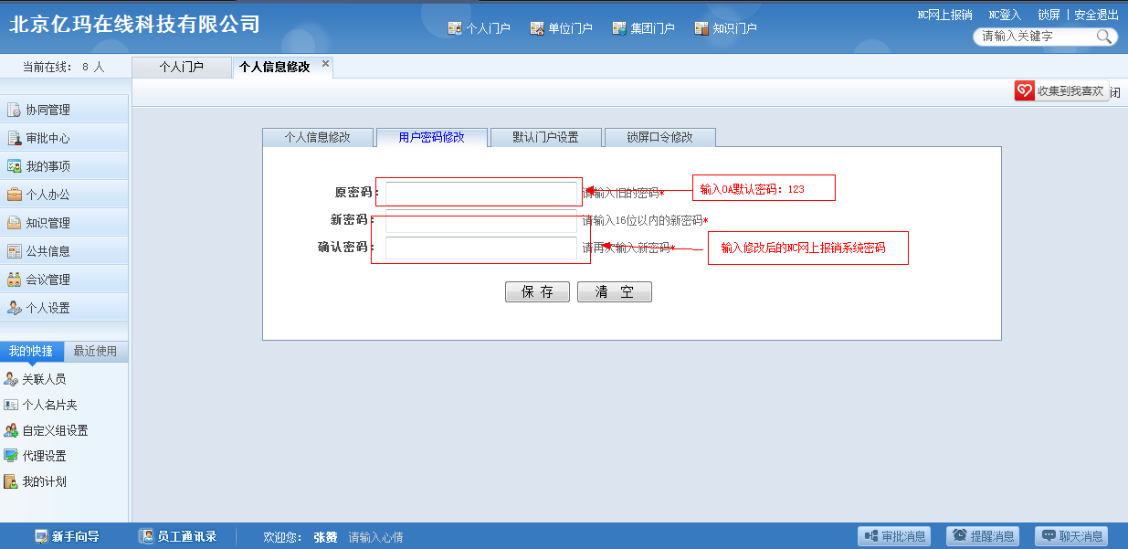

第五步：进入个人信息修改添加→外部用户账号及密码
注：OA系统、网上报销系统，账号统一都为姓名全拼，外部密码修改为网报系统的密码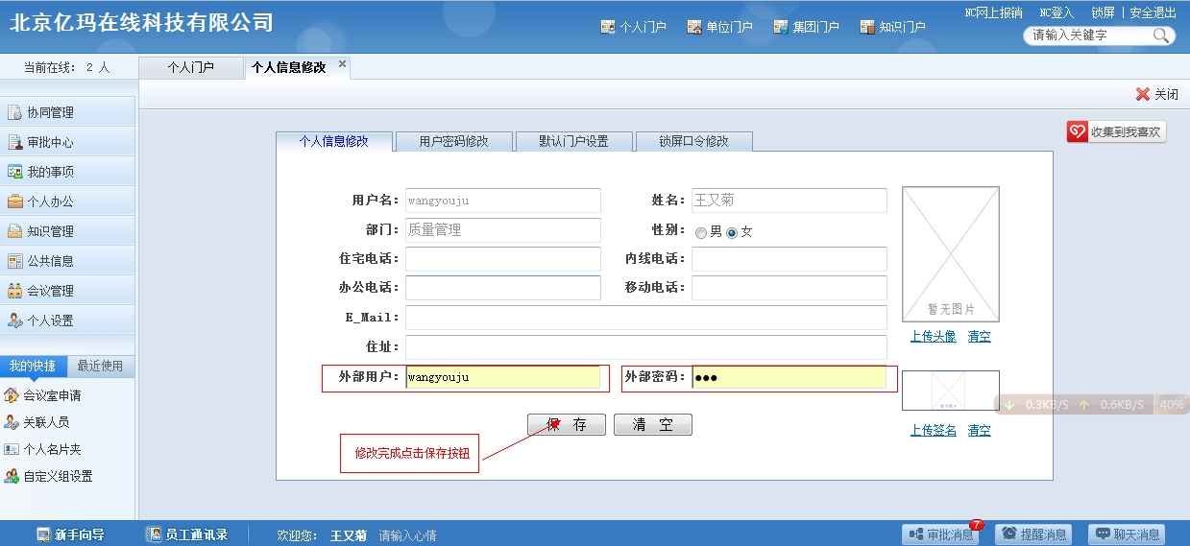
第六步：在OA右上角选择登录网上报销系统及NC系统按钮，便可以改直接在OA系统上登陆NC网报系统了
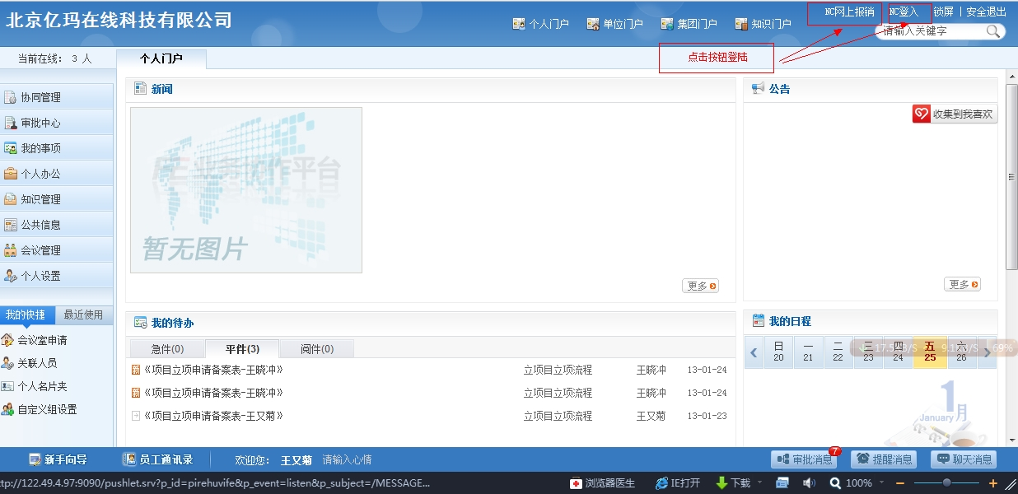
第七步：点击登录网上报销系统及NC系统效果如下：
- 网上报销系统图：
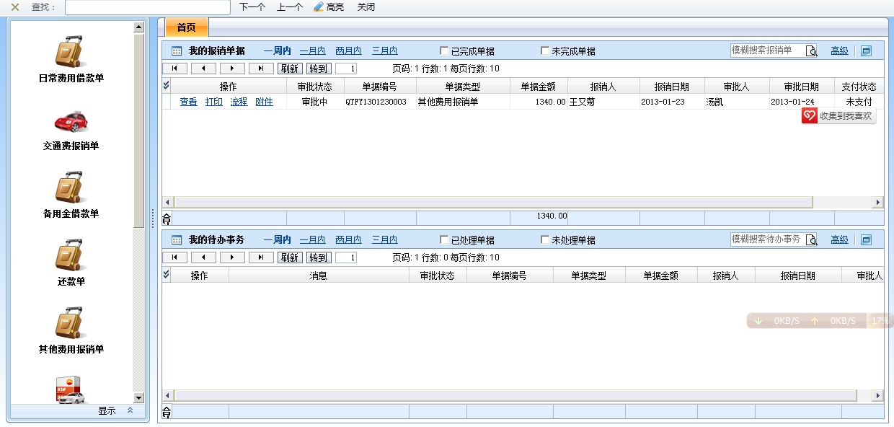
2.登录NC系统图：
